РЕСПУБЛИКА ТАТАРСТАН  ИСПОЛНИТЕЛЬНЫЙ  КОМИТЕТ  муниципального образования  город Агрыз» Агрызского  муниципального района  422230, г. Агрыз, ул. Гагарина, д. 13 | 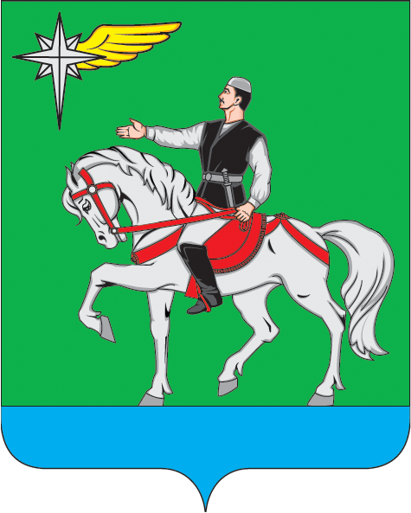 | ТАТАРСТАН РЕСПУБЛИКАСЫ  Әгерҗе муниципаль районы  ’’Әгерҗе шәhәре’’  муниципаль берәмлегенен  БАШКАРМА КОМИТЕТЫ  422230, Әгерҗе шәhәре, Гагарин ур..,13
Тел.: (85551) 2-42-42, факс 2-28-68

Постановление КАРАР

от «19» июня 2014 года |  |  | № 72
Об утверждении Правил внутреннего
распорядка Исполнительного комитета
муниципального образования «город Агрыз»
Агрызского муниципального района
Республики Татарстан

В соответствии Федеральным законом от 02.03.2007 N 25-ФЗ "О муниципальной службе в Российской Федерации", Кодексом Республики Татарстан о муниципальной службе от 25.06.2013 №50-ЗРТ, Трудовым кодексом Российской Федерации и иными федеральными законами и законами Республики Татарстан, в целях регламентирования порядка приема, увольнения работников, основных прав, обязанностей и ответственности сторон трудового договора, режима работы, порядка предоставления отпусков, оплаты труда, применяемых к работникам мер поощрения и взыскания, а также иных вопросов регулирования трудовых отношений в Исполнительном комитете муниципального образования «город Агрыз» Агрызского муниципального района Республики Татарстан:

ПОСТАНОВЛЯЮ:

1. Утвердить Правила внутреннего распорядка Исполнительного комитета муниципального образования «город Агрыз» Агрызского муниципального района Республики Татарстан (Приложение 1).
2. Организационному отделу (Глазырина Э.М.) ознакомить с настоящим Постановлением и Правилами внутреннего распорядка Исполнительного комитета муниципального образования «город Агрыз» Агрызского муниципального района Республики Татарстан работников Исполнительного комитета муниципального образования «город Агрыз» Агрызского муниципального района.
3. Разместить настоящее Постановление на официальном сайте Агрызского муниципального района.
4. Контроль за исполнением настоящего Постановления возложить на заместителя руководителя исполнительного комитета муниципального образования «город Агрыз» Агрызского муниципального района Республики Татарстан.

Руководитель Исполнительного комитета
муниципального образования «город Агрыз»
Агрызского муниципального района
Республики Татарстан Р.А. Вагапов

